**BỘ GIÁO DỤC VÀ ĐÀO TẠO**

**TRƯỜNG ĐẠI HỌC DUY TÂN**



**Tên đề tài:**

**ỨNG DỤNG AI CHATBOT VÀO WEBSITE QUẢN LÝ VÀ CHĂM SÓC THÚ CƯNG**

**∙•🙞🟏🙜•∙**

**TÀI LIỆU USER INTERFACE DESIGN**

GVHD: Nguyễn Mạnh Đức

Nhóm SVTH:

Phạm Đức Huy 27211528955

Nguyễn Hữu Minh Sơn 27211226225

Lê Đức Thắng 27211243531

Đinh Quang Tín 27211245865

Lê Đức Thắng 27211243593

**Đà Nẵng, tháng 09 năm 2024**

**THÔNG TIN DỰ ÁN**

|  |  |  |  |
| --- | --- | --- | --- |
| **Dự án viết tắt** |  | | |
| **Tên dự án** | ỨNG DỤNG AI CHATBOT VÀO WEBSITE QUẢN LÝ VÀ CHĂM SÓC THÚ CƯNG | | |
| **Ngày bắt đầu** | 10/03/2025 | **Ngày kết thúc** | 23/05/2025 |
| **Nơi thực hiện** | Khoa Công nghệ thông tin – Đại học Duy Tân | | |
| **Mentor** | ThS. Nguyễn Mạnh Đức  Email: ducnm@duytan.edu.vn  Phone: 0905159359 | | |
| **Chủ sở hữu**  **(Product Owner)** | Phạm Đức Huy  Email: huytk142@gmail.com  Tel:0395560056 | | |
| **Quản lý dự án (Scrum Master)** | Nguyễn Hữu Minh Sơn | kozanjin195@gmail.com | 0356794016 |
| **Thành viên trong đội** | Phạm Đức Huy | huytk142@gmail.com | 0395560056 |
| Lê Đức Thắng | [llethang9812@gmail.com](mailto:lephuocloc2002.vn@gmail.com) | 0896467240 |
| Đinh Quang Tín | dinhquangtin2003@gmail.com | 0373580534 |
| Lê Đức Thắng | [leducthangthptvl@gmail.comm](mailto:phuong119844@gmail.com) | 0917055657 |

**THÔNG TIN TÀI LIỆU**

|  |  |
| --- | --- |
| **Tên dự án** | Ứng dụng AI chatbot vào website quản lý và chăm sóc thú cưng |
| **Tiêu đề tài liệu** | User Interface Design |
| **Người thực hiện** | Nguyễn Hữu Minh Sơn |

**LỊCH SỬ CHỈNH SỬA TÀI LIỆU**

|  |  |  |  |
| --- | --- | --- | --- |
| **Phiên bản** | **Người chỉnh sửa** | **Ngày** | **Ghi chú** |
| 1.0 | Nguyễn Hữu Minh Sơn | 27/03/2025 | Tạo tài liệu |
| 1.1 | Nguyễn Hữu Minh Sơn | 28/03/2025 | Chỉnh sửa tài liệu |

**PHÊ DUYỆT TÀI LIỆU**

|  |  |  |  |
| --- | --- | --- | --- |
| **Người hướng dẫn** | Nguyễn Mạnh Đức | **Chữ ký** |  |
| **Ngày** | …./…./2025 |
| **Chủ sở hữu** | Phạm Đức Huy | **Chữ ký** |  |
| **Ngày** | …./…./2025 |
| **Quản lý dự án** | Nguyễn Hữu Minh Sơn | **Chữ ký** |  |
| **Ngày** | …./…./2025 |
| **Thành viên** | Phạm Đức Huy | **Chữ ký** |  |
| **Ngày** | …./…./2025 |
| Lê Đức Thắng | **Chữ ký** |  |
| **Ngày** | …./…./2025 |
| Đinh Quang Tín | **Chữ ký** |  |
| **Ngày** | …./…./2025 |
| Lê Đức Thắng | **Chữ ký** |  |
| **Ngày** | …./…./2025 |

MỤC LỤC

MỤC LỤC 4

**1.** **SƠ ĐỒ LIÊN KẾT GIAO DIỆN** 5

**2.** **THIẾT KẾ GIAO DIỆN** 7

**2.1.** **Giao diện Đăng Nhập** 7

**2.1.1.** **Bảng mẫu** 7

**2.1.2.** **Đặc tả chi tiết** 7

**2.2.** **Giao diện Quên mật khẩu** 9

**2.2.1.** **Bảng mẫu** 9

**2.2.2.** **Đặc tả chi tiết** 9

**2.3.** **Giao diện đăng ký** 10

**2.3.1.** **Bảng mẫu** 10

**2.3.2.** **Đặc tả chi tiết** 11

1. **SƠ ĐỒ LIÊN KẾT GIAO DIỆN**

|  |  |  |
| --- | --- | --- |
| **Mã UI** | **Tên** | **Ý nghĩa** |
| UI_01 | Đăng nhập tài khoản | Giao diện đăng nhập |
| UI_02 | Đăng ký tài khoản | Giao diện đăng ký |
| UI_03 | Quên mật khẩu | Giao diện quên mật khẩu |
| UI_04 | Quản lý thông tin cá nhân | Hiển thị danh sách, thêm, cập nhật, chỉnh sửa thông tin cá nhân |
| UI_05 | Quản lý hồ sơ thú cưng | Hiển thị danh sách, thêm, cập nhật, chỉnh sửa hồ sơ thú cưng |
| UI_06 | Đặt lịch khám bệnh | Giao diện đặt lịch khám bệnh |
| UI_07 | Theo dõi tiêm phòng | Giao diện lịch tiêm phòng |
| UI_08 | Tìm kiếm và xem dịch vụ/sản phẩm | Giao diện tìm kiếm và xem dịch vụ/sản phẩm |
| UI_09 | Đặt đơn hàng và thanh toán trực tuyến | Giao diện đặt đơn hàng và thanh toán trực tuyến |
| UI_10 | Theo dõi trạng thái đơn hàng | Giao diện theo dõi trạng thái đơn hàng |
| UI_11 | Xem ưu đãi và khuyến mãi | Giao diện ưu đãi và khuyến mãi |
| UI_12 | Gửi đánh giá và phản hồi | Giao diện đánh giá và phản hồi |
| UI_13 | Nhận tư vấn từ chatbot AI | Giao diện chatbot AI |
| UI_14 | Quản lý tài khoản người dùng | Hiển thị danh sách, thêm, cập nhật, chỉnh sửa tài khoản người dùng |
| UI_15 | Quản lý báo cáo và thống kê | Hiển thị danh sách, thêm, cập nhật, chỉnh sửa báo cáo và thống kê |
| UI_16 | Quản lý bảo mật và phân quyền | Hiển thị danh sách, thêm, cập nhật, chỉnh sửa bảo mật và phân quyền |
| UI_17 | Quản lý hóa đơn và xuất mã QR | Hiển thị danh sách, thêm, cập nhật, chỉnh sửa hóa đơn và xuất mã QR |
| UI_18 | Quản lý chương trình khuyến mãi | Hiển thị danh sách, thêm, cập nhật, chỉnh sửa chương trình khuyến mãi |
| UI_19 | Quản lý danh mục sản phẩm và dịch vụ | Hiển thị danh sách, thêm, cập nhật, chỉnh sửa danh mục sản phẩm và dịch vụ |
| UI_20 | Quản lý các cơ sở thú y | Hiển thị danh sách, thêm, cập nhật, chỉnh sửa các cơ sở thú y |
| UI_21 | Quản lý chatbot AI | Hiển thị danh sách, thêm, cập nhật, chỉnh sửa chatbot AI |
| UI_22 | Quản lý kho hàng | Hiển thị danh sách, thêm, cập nhật, chỉnh sửa kho hàng |
| UI_23 | Quản lý khách hàng và thú cưng | Hiển thị danh sách, thêm, cập nhật, chỉnh sửa khách hàng và thú cưng |
| UI_24 | Xem thông tin khách hàng | Giao diện thông tin khách hàng |
| UI_25 | Cập nhật sức khỏe thú cưng | Giao diện cập nhật sức khỏe thú cưng |
| UI_26 | Quản lý lịch hẹn và dịch vụ thú y | Hiển thị danh sách, thêm, cập nhật, chỉnh sửa lịch hẹn và dịch vụ thú y |
| UI_27 | Xử lý đơn hàng và hỗ trợ khách hàng | Giao diện xử lý đơn hàng và hỗ trợ khách hàng |
| UI_28 | Quản lý lịch sử khám bệnh | Hiển thị danh sách, thêm, cập nhật, chỉnh sửa lịch sử khám bệnh |
| UI_29 | Hỗ trợ tư vấn qua chatbot | Giao diện hỗ trợ tư vấn qua chatbot |
| UI_30 | Xác nhận thanh toán và hóa đơn | Giao diện xác nhận thanh toán và hóa đơn |

1. **THIẾT KẾ GIAO DIỆN**
   1. **Giao diện Đăng Nhập**
      1. **Bảng mẫu**

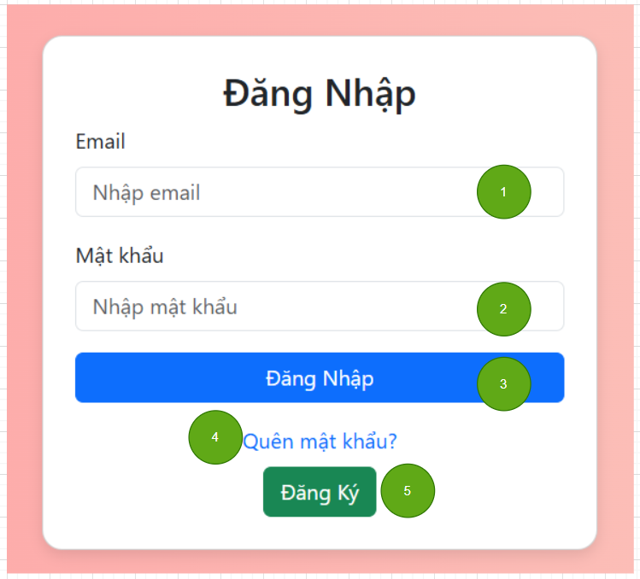

Hình 2.1. Giao diện trang đăng nhập

* + 1. **Đặc tả chi tiết**

|  |  |  |  |  |  |
| --- | --- | --- | --- | --- | --- |
| **Màn hình** | Đăng Nhập | | | | |
| **Mô tả** | Hệ thông cần cung cấp một trang đăng nhập cho người dùng (admin) tên đăng nhâp và mật khẩu. Hệ thống cần xác nhận người dùng đã đăng nhập thuộc nhóm nào và mở trang tương ứng với họ. | | | | |
| **Truy cập** | Người dùng bấm vào “Sign in” | | | | |
| **Đối tượng** | Admin, Member | | | | |
| **Nội dung** | | | | | |
| **Mục** | **Kiểu** | **Dữ liệu** | | **Mô tả** | |
| 1 | Text box | Mặc định: rỗng  Yêu cầu: có | | Nơi nhập email | |
| 2 | Text box | Mặc định: rỗng  Yêu cầu: có | | Nơi nhập mật khẩu | |
| 3 | Button |  | | Nút Đăng Nhập | |
| 4 | Link lable |  | | Cho phép người dùng lấy lại mật khẩu | |
| 5 | Button |  | | Nút Đăng ký | |
| **Hoạt động** | | | | | |
| **Tên** | **Mô tả** | | **Thành công** | | **Thất bại** |
| Không nhập email | 1.Không nhập email  2.Nhấn nút “Đăng Nhập” | |  | | Thông báo: “Vui lòng nhập email” |
| Không nhập mật khẩu | 1.Không nhập mật khẩu  2.Nhấn nút “Đăng Nhập” | |  | | Thông báo: “Vui lòng nhập mật khẩu” |
| Đăng Nhập | Nhấn nút “Đăng Nhập” | | Chuyển đến trang chủ | | Thông báo: “Sai email hoặc mật khẩu” |
| Quên mật khẩu | Khi người dùng nhấn vào “quên mật khẩu” | | Chuyển đến giao diện lấy lại mật khẩu | |  |
| Đăng ký | Khi người dùng nhấn vào “Đăng ký” | | Chuyển đến giao diện Đăng ký | |  |

* 1. **Giao diện Quên mật khẩu**
     1. **Bảng mẫu**

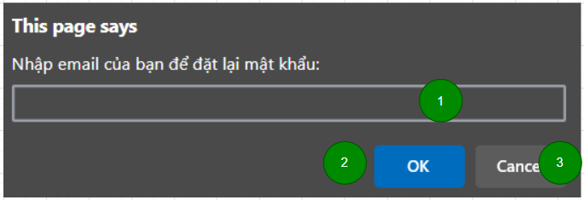

Hình 2.2. Giao diện Quên mật khẩu

* + 1. **Đặc tả chi tiết**

|  |  |  |  |  |  |
| --- | --- | --- | --- | --- | --- |
| **Màn hình** | Quên mật khẩu | | | | |
| **Mô tả** | Hệ thống cho người dùng lấy lại mật khẩu thông qua email | | | | |
| **Truy cập** | Người dùng bấm vào “Quên mật khẩu” | | | | |
| **Đối tượng** | Admin, Member | | | | |
| **Nội dung** | | | | | |
| **Mục** | **Kiểu** | **Dữ liệu** | | **Mô tả** | |
| 1 | Text box | Mặc định: rỗng  Yêu cầu: có | | Nơi nhập email | |
| 2 | Button |  | | Nút OK | |
| 3 | Button |  | | Nút Cancel | |
| **Hoạt động** | | | | | |
| **Tên** | **Mô tả** | | **Thành công** | | **Thất bại** |
| Quên mật khẩu | Quên mật khẩu khi nhấn nút " Quên mật khẩu " | | Hiển thị thông báo "Xem thử qua email" | | Hiển thị email không hợp lệ |

* 1. **Giao diện đăng ký**
     1. **Bảng mẫu**

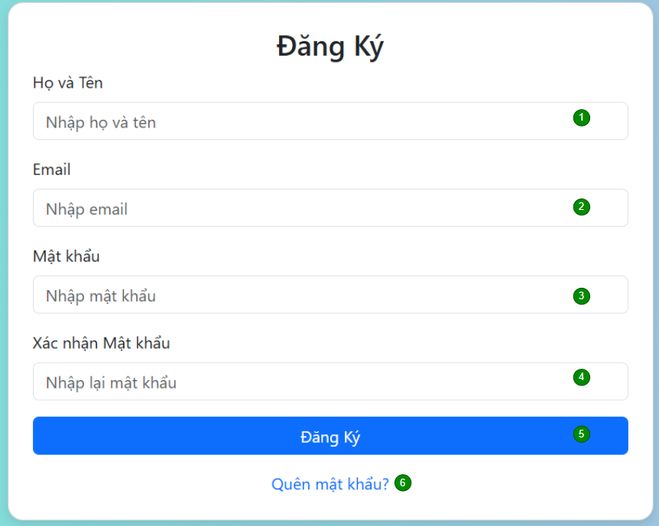

Hình 2.3. Giao diện đăng ký

* + 1. **Đặc tả chi tiết**

|  |  |  |  |  |  |
| --- | --- | --- | --- | --- | --- |
| Màn hình | Đăng ký | | | | |
| Mô tả | Hệ thống cho phép người Đăng ký tài khoản. | | | | |
| Truy cập | Người dùng bấm vào mục " Đăng ký ". | | | | |
| Đối tượng | Admin, member | | | | |
| **Nội dung** | | | | | |
| **Mục** | **Kiểu** | **Dữ liệu** | | **Mô tả** | |
| 1 | Text box | Mặc định: rỗng  Yêu cầu: có | | Nơi nhập họ và tên | |
| 2 | Text box | Mặc định: rỗng  Yêu cầu: có | | Nơi nhập email | |
| 3 | Text box | Mặc định: rỗng  Yêu cầu: có | | Nơi nhập mật khẩu | |
| 4 | Text box | Mặc định: rỗng  Yêu cầu: có | | Nơi nhập xác nhận mật khẩu | |
| 5 | Button |  | | Nhấn để đăng ký | |
| 6 | Button |  | | Nhấn để áp dụng bộ lọc đã chọn | |
| 7 | Link lable |  | | Cho phép người dùng lấy lại mật khẩu | |
| **Hoạt động** | | | | | |
| **Tên** | **Mô tả** | | **Thành công** | | **Thất bại** |
| Chưa nhập email | Không nhập email | |  | | Thông báo: “Vui lòng nhập email” |
| Sai mật khẩu | Xác nhận mật khẩu không giống với mật khẩu | |  | | Thông báo: “Vui lòng nhập lại mật khẩu” |
| Đăng ký | Đăng ký thành công | | Chuyển người dùng đến giao diện đăng nhậy | | Hiển thị thông báo đăng ký thất bại |